INTERVIEW

Baudelaire, poète tenaillé entre « l'horreur de la vie et l'extase de la vie »

[ARTS](https://www.retronews.fr/thematique/arts)

**le 02/07/2019 par**[**Marie-Christine Natta**](https://www.retronews.fr/content/marie-christine-natta)- modifié le 17/01/2020

**https://www.retronews.fr/arts/interview/2019/07/02/baudelaire-marie-christine-natta**

[ABONNEZ-VOUS](https://www.retronews.fr/abonnement)

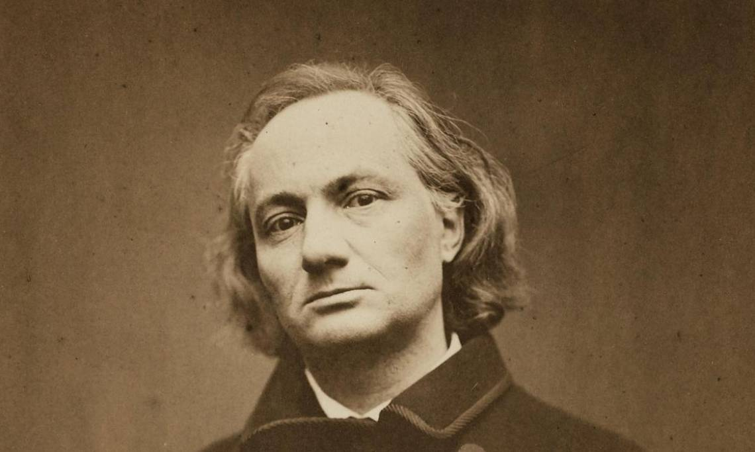Charles Baudelaire photographié à Bruxelles par Étienne Carjat, 1865 - source : Sotheby’s-Art digital studio

Dans une passionnante biographie, Marie-Christine Natta éclaire la vie, la pensée et l'œuvre singulières d'un poète marqué par une fêlure d'enfance et pétri d'innombrables contradictions.

*Un homme pris en tenaille entre «*l'horreur de la vie et l'extase de la vie *», antimoderne et absolument contemporain, dépensier maladif malgré une dépendance économique qui l'humilia jusqu'à sa mort... Charles Baudelaire puisa dans le déchirement de ses innombrables contradictions sa puissance créatrice.*

*Tirant le fil de cette existence paradoxale, la spécialiste de la littérature du XIXesiècle Marie-Christine Natta a bâti une éclairante biographie du dandy et poète génial.*

*Propos recuellis par Marina Bellot*

*–*

**RetroNews : Vous vous êtes penchée sur les jeunes années de Charles Baudelaire, et en particulier sur sa relation avec son beau-père. En quoi l’enfance du petit Baudelaire a-t-elle influencé celui qu’il est devenu ?**

**Marie-Christine Natta :** La mère de Baudelaire était une orpheline sans dot. Son union avec François Baudelaire était un mariage de convenance – il y avait 34 ans d'écart entre Caroline Dufaÿs et lui. Mais ce mariage lui a permis d’échapper à un destin médiocre, et elle lui en a toujours été reconnaissante. Cette union s’est bien passée mais elle n’a pas été longue, puisque Baudelaire a perdu son père quand il avait 6 ans.

La mère de Baudelaire s’est remarié avec le futur général Jacques Aupick un an et demi après. Cela a provoqué chez Baudelaire une fêlure, qui ne s’est toutefois manifestée qu’à l'adolescence, l’année du bac. On a coutume de dire que Charles Baudelaire détestait son beau-père, ce qui n’est pas vrai. Jusqu’à ses 18 ans, ses lettres montrent au contraire qu’il a pour lui une réelle affection, qu’il ne conteste pas son autorité, qu’il est très respectueux. Dans une lettre, il dit « *papa je t’adore* »... C’est une figure masculine dont il avait besoin. D’ailleurs, pendant son année de rhétorique – l'équivalent de la première aujourd’hui – il part les rejoindre en vacances dans les Pyrénées, et Baudelaire saute de joie à l’idée de se promener avec son beau-père. On voit que le général n’est pas un parâtre.

L’année du bac, en revanche, il ne rejoint pas ses parents en vacances. Il reste à Paris, on sent qu’il prend ses distances. Il ne l’appelle plus « papa » mais « mon ami ».

Et puis, c’est l’année où il faut qu’il choisisse un chemin. Son beau-père et sa mère souhaitent qu’il fasse des études de droit et qu’il entre dans la diplomatie… Et Baudelaire leur annonce qu’il veut être auteur ; ils sont consternés et essaient de le forcer à faire des études, mais c’est peine perdue : Baudelaire s'inscrit à la fac mais il n’y met pas les pieds. Et c’est là que cette fissure initiale commence à s'élargir.

**Vous racontez aussi combien la dépendance économique de Baudelaire lui a beaucoup pesé tout au long de sa vie…**

Baudelaire est un dépensier maladif. Il commence à dépenser de l’argent avant même d’être majeur. Le pire arrive quand il atteint la majorité, 21 ans, et qu’il hérite de son père François de 150 000 francs or, une somme importante. Il en dépense la moitié en 18 mois. C’est là que les parents et le demi-frère de Baudelaire, Alphonse, décident tous trois de le mettre sous tutelle. C’est une véritable humiliation. Cela signifiait que vous étiez stigmatisé, que votre nom figurait sur la liste des interdits, que vous ne disposiez pas de la liberté de dépenser et de gérer votre argent…

Son notaire lui dispensait une somme de 200 fr par mois, ce qui n’était pas si mal pour un jeune homme sans charge de famille – cela correspondait à un salaire de sous-chef de bureau. Il pouvait arrondir cette somme avec des droits d’auteur. Sauf que ça ne suffisait jamais. Il dépensait à tort et à travers.

**Justement, a-t-il gagné sa vie avec ses œuvres ?**

Ce n'est pas avec ses poèmes ou ses [critiques d‘art](https://www.retronews.fr/arts/echo-de-presse/2016/06/16/baudelaire-un-poete-au-figaro) qu’il a gagné de l’argent ; c’est avec les traductions des œuvres d’[Edgar Allan Poe](https://www.retronews.fr/arts/echo-de-presse/2018/09/30/edgar-allan-poe-pere-de-la-litterature-fantastique-et-produit). Mais le gouffre de ses dettes était tel qu’il ne pouvait pas sortir de la spirale de l'appauvrissement. Il était traqué par les créanciers, il avait une vie absolument impossible.

**A-t-il basculé dans les « paradis artificiels » dans l'idée d'échapper à cette réalité compliquée ?**

Beaucoup moins qu’on le croit. On s'imagine qu’il a beaucoup pratiqué les drogues, mais en réalité il en a essayé deux : le haschich – mais très peu car ça ne lui convenait pas, il en dit d’ailleurs le plus grand mal. Et l’opium, comme souvent à l’époque, qu’il consommait au départ sous la forme de gouttes pour des raisons médicales car il était syphilitique. Il s'est alors aperçu que ça lui procurait un certain plaisir, un apaisement, et il en a un peu abusé. Quant à l'alcool, il ne buvait ni plus ni moins que les autres, quoi qu'il ait basculé dans l’alcoolisme les deux dernières années de sa vie.

Dans [***Les Paradis artificiels***](https://gallica.bnf.fr/ark:/12148/bpt6k1057712b.r=paradis%20artificiels?rk=21459;2), il porte un jugement moral sur les drogues. Il n’y est pas hostile mais il estime que ça ne doit pas être une hygiène quotidienne : on peut s’échapper ponctuellement par la drogue mais il ne faut pas en faire une habitude. Pour créer, il faut être sobre.

[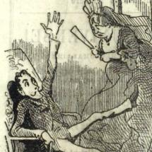](https://www.retronews.fr/arts/echo-de-presse/2018/09/13/les-paradis-artificiels-le-haschich-vu-par-la-presse-du-xixe)

 À lire aussi

[ÉCHO DE PRESSE](https://www.retronews.fr/arts/echo-de-presse/2018/09/13/les-paradis-artificiels-le-haschich-vu-par-la-presse-du-xixe)

[**Les « paradis artificiels » : le haschich vu par la presse du XIXe**](https://www.retronews.fr/arts/echo-de-presse/2018/09/13/les-paradis-artificiels-le-haschich-vu-par-la-presse-du-xixe)

**Selon vous, par quoi se manifestait le dandysme de Baudelaire ?**

Dandy, Baudelaire l’est très vite, mais sans le savoir. Au lycée Louis le Grand, il manifeste déjà son besoin de se singulariser, de se distinguer. On le sait grâce aux nombreux rapports de ses maîtres d’étude. Son dandysme se caractérise d’abord par le besoin d'être original à tout prix, le goût de la provocation, le désir de s’opposer.

C’est aussi le culte de la beauté. Il se manifeste par l’apparence : le vêtement mais aussi la décoration. Je pense que s’il avait vécu aujourd’hui, il aurait été un grand designer.

Il a été sans le sou toute sa vie, mais même avec son peu de moyens, il arrivait à être original. Il s’était composé une silhouette à la fois anglaise et romantique, qui faisait l'admiration de tous ses amis. Pour la décoration, la mode du XIXeétait ultra chargée, encombrée, mais les deux petits appartements qu’il a eus sur l’île Saint-Louis étaient très sobres – on n’y trouvait pas d’outil de travail, même pas un manuscrit ouvert. C’était dépouillé à l’extrême.

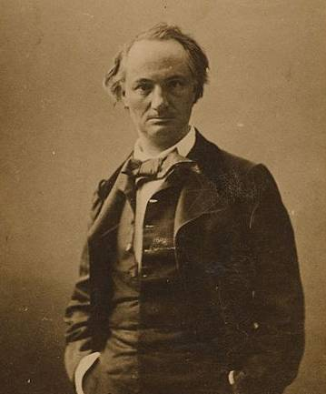

Portrait de Charles Baudelaire par Nadar, 1855 - source : WikiCommons

[**Le procès et la condamnation**](https://www.retronews.fr/litterature/long-format/2018/03/21/le-proces-des-fleurs-du-mal-en-1857)**des *Fleurs du mal* l’ont-il affecté ?**

Très peu de journaux ont défendu *Les* *Fleurs du mal*. Il en a été très affecté mais ça ne l’a pas fait dévier d’un iota de sa trajectoire. Après la condamnation des *Fleurs du mal*, il a dû payer une amende, ses éditeurs aussi, et six pièces de l’œuvre ont été supprimées. Il n’a eu alors qu’une hâte : faire une nouvelle édition pour remplacer ces six pièces par d’autres, dont les remarquables *Tableaux parisiens*. C’est presque une chance pour nous, ce procès !

**À quoi attribuez-vous sa géniale puissance créatrice ?**

J’ai été très impressionnée par le contraste entre le chaos absolu de sa vie matérielle et la puissance d’organisation de son cerveau. Il disait d’ailleurs : « *Moi qui ai tout pour être fou, je ne le suis pas*». Sur le plan créatif et intellectuel, il est d’une solidité à toute épreuve. Sa pensée se développe de manière imperturbable et harmonieuse. Une grande partie des *Fleurs du Mal*était déjà écrite quand il avait 22 ans...

Sur le plan esthétique, il est resté constant, ne s’est jamais renié. Il y a un grand équilibre sous le désordre. Certes, c’est quelqu’un de torturé moralement, mais il le garde pour lui. Il est un charmant compagnon pour ses amis, il n’est pas sinistre du tout.

[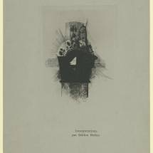](https://www.retronews.fr/litterature/long-format/2018/03/21/le-proces-des-fleurs-du-mal-en-1857)

 À lire aussi

[LONG FORMAT](https://www.retronews.fr/litterature/long-format/2018/03/21/le-proces-des-fleurs-du-mal-en-1857)

[**Le procès des Fleurs du Mal en 1857**](https://www.retronews.fr/litterature/long-format/2018/03/21/le-proces-des-fleurs-du-mal-en-1857)

**Sur le plan politique, sur quoi était fondé son engagement révolutionnaire en 1848 ?**

Il a partagé « [l'esprit de 1848](https://www.retronews.fr/cycle/revolution-de-fevrier-1848) », très sincèrement. Il s’est beaucoup engagé dans la révolution. Ce qui lui a plu, je crois, c’est la violence de cette période – car Baudelaire aime la violence.

À partir de 1850, il a commencé à lire Joseph de Maistre, et, dit-il, le coup d’État du 2 décembre 1851 l’a « *physiquement dépolitiqué* ». C’est vrai et faux à la fois, car quoi qu’il en dise la politique l’a toujours intéressé. Mais ses velléités révolutionnaires ont cessé relativement vite et il a porté un regard sévère sur son engagement de 1848, le trouvant puéril.

**Comment s’est manifestée sa résistance au progrès ?**

Baudelaire est l’exemple parfait de l’antimoderne. Il ne cesse de vitupérer et de ridiculiser le progrès : la photographie, par exemple. Et en même temps il était très ami avec Nadar et se faisait photographier par les plus grands photographes.

Un autre exemple : la grande presse du XIXe, qu’il ne cesse de critiquer, dénonçant la « *canaille littéraire* », disant « o*n ne peut pas prendre de journal sans dégoût*». Et dans le même temps, là encore, il est journaliste lui-même, il connaît parfaitement le fonctionnement de la presse. Lui-même a d’ailleurs essayé de faire un journal, il a joué un rôle de rédacteur en chef très organisé.

C’est l’une de ses innombrables contradictions. Il est complètement dans son époque, et en même temps il résiste à son siècle, il y est très malheureux.

[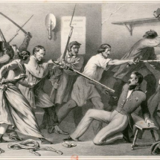](https://www.retronews.fr/politique/echo-de-presse/2017/06/22/juin-1848-la-revolte-du-peuple-de-paris)

 À lire aussi

[ÉCHO DE PRESSE](https://www.retronews.fr/politique/echo-de-presse/2017/06/22/juin-1848-la-revolte-du-peuple-de-paris)

[**Juin 1848 : la révolte du peuple de Paris**](https://www.retronews.fr/politique/echo-de-presse/2017/06/22/juin-1848-la-revolte-du-peuple-de-paris)

**Vous écrivez qu’il est « *tenaillé entre l’horreur de la vie et l’extase de la vie*». Cette contradiction a-t-elle été son moteur ?**

Tout est contradictoire chez lui. Cela se voit dans *Les Fleurs du mal* d’ailleurs, notamment dans *Spleen et idéal*. Cette dualité est inhérente à l’homme, mais on trouve souvent des accommodements, on s’arrange.

Baudelaire, lui, ne s'est jamais arrangé. Toutes ses contradictions, il les a vécues douloureusement, sur un mode de déchirement – et c’est ce qui a tant nourri son œuvre.

 –

*Baudelaire*, de Marie-Christine Natta, est d'abord paru aux éditions Perrin en juillet 2017 et sortira en version Livre de poche au mois d'août 2019.